Наследование групп крови резус
На рисунке представлено положение резус белка резус в мембране эритроцитов.
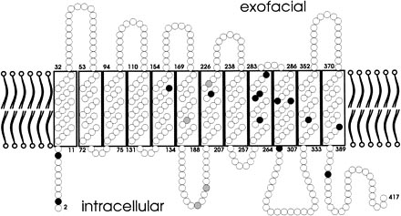
Почему он так назван? В 30-40-х годах, когда довольно интенсивно проводились исследования групп крови, было обнаружено, что антитела к группе крови мартышки резус агглютинируют у некоторых людей их эритроциты.
Агглютинация – это процесс склеивания эритроцитов под действием антител к белам, расположенным на мембранах эритроцитов. На рисунке ниже представлен картина агглютинации. Здесь изображены капельки крови , к которым добавлена сыворотка, содержащая антитела к резус-белку. Синим обведены капли, в которых с кровью ничего не происходит. Если реакция при добавлении антител не идет, то, значит у данного человека резус-белок отсутствует. Красным обведены образцы крови, в которых происходит агглютинация. Буквами помечены капли крови, которые реакцию дают, но очень слабую. Такое встречается у приблизительно 1% людей, и это так и называемый слабый резус фенотип.
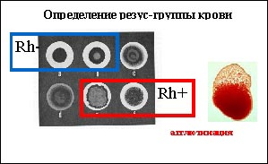
С чем это связано? На рисунке ниже буквами представлена последовательность резус-белка. Вы знаете, что белок состоит из 20 аминокислот, каждая из которых обозначается своей буквой. Ген (последовательность нуклеотидов, соответственно, в 3 раза более длинная последовательность, записанная только четыремя буквами, а не 20), который кодирует резус-белок, называется RHD.
АМИНОКИСЛОТНАЯ ПОСЛЕДОВАТЕЛЬНОСТЬ РЕЗУС-БЕЛКА ЧЕЛОВЕКА
(каждая аминокислота обозначена одной буквой):
Информация из базы данных NCBI
Human RhD blood group antigen mRNA, complete cds
ORGANISM Homo sapiens
standard_name="RhD"
MSSKYPRSVRRCLPLWALTLEAALILLFYFFTHYDASLEDQKGLVASYQV
GQDLTVMAAIGLGFLTSSFRRHSWSSVAFNLFMLALGVQWAILLDGFLSQ
FP SGKVVITLFSIRLATMSALSVLISVDAVLGKVNLAQLVVMVLVEVTA
LGNLRMVISNIFNTDYHMNMMHIYVFAAYFGLSVAWCLPKPLPEGTEDKD
QTATIPSLSAMLGALFLWMFWPSFNSALLRSPIERKNAVFNTYYAVAVSV
VTAISGSSLAHPQGKISKTYVHSAVLAGGVAVGTSCHLIPSPWLAMVLGL
VAGLISVGGAKYLPGCCNRVLGIPHSSIMGYNFSLLGLLGEIIYIVLLVL
DTVGAGNGMIGFQVLLSIGELSLAIVIALTSGLLTGLLLNLKIWKAPHEA
KYFDDQVFWKFPHLAVGF
ПОСЛЕДОВАТЕЛЬНОСТЬ НУКЛЕОТИДОВ КОДИРУЮЩЕЙ ЧАСТИ ГЕНА РЕЗУС-БЕЛКА ЧЕЛОВЕКА
Информация из базы данных NCBI
1 | atgagctcta | agtacccgcg | gtctgtccgg | cgctgcctgc | ccctctgggc | cctaacactg
61 | gaagcagctc | tcattctcct | cttctatttt | tttacccact | atgacgcttc | cttagaggat
121 | caaaaggggc | tcgtggcatc | ctatcaagtt | ggccaagatc | tgaccgtgat | ggcggccatt
181 | ggcttgggct | tcctcacctc | gagtttccgg | agacacagct | ggagcagtgt | ggccttcaac
241 | ctcttcatgc | tggcgcttgg | tgtgcagtgg | gcaatcctgc | tggacggctt | cctgagccag
301 | ttcccttctg | ggaaggtggt | catcacactg | ttcagtattc | ggctggccac | catgagtgct
361 | ttgtcggtgc | tgatctcagt | ggatgctgtc | ttggggaagg | tcaacttggc | gcagttggtg
421 | gtgatggtgc | tggtggaggt | gacagcttta | ggcaacctga | ggatggtcat | cagtaatatc
481 | ttcaacacag | actaccacat | gaacatgatg | cacatctacg | tgttcgcagc | ctattttggg
541 | ctgtctgtgg | cctggtgcct | gccaaagcct | ctacccgagg | gaacggagga | taaagatcag
601 | acagcaacga | tacccagttt | gtctgccatg | ctgggcgccc | tcttcttgtg | gatgttctgg
661 | ccaagtttca | actctgctct | gctgagaagt | ccaatcgaaa | ggaagaatgc | cgtgttcaac
721 | acctactatg | ctgtagcagt | cagcgtggtg | acagccatct | cagggtcatc | cttggctcac
781 | ccccaaggga | agatcagcaa | gacttatgtg | cacagtgcgg | tgttggcagg | aggcgtggct
841 | gtgggtacct | cgtgtcacct | gatcccttct | ccgtggcttg | ccatggtgct | gggtcttgtg
901 | gctgggctga | tctccgtcgg | gggagccaag | tacctgccgg | ggtgttgtaa | ccgagtgctg
961 | gggattcccc | acagctccat | catgggctac | aacttcagct | tgctgggtct | gcttggagag
1021 | atcatctaca | ttgtgttgct | ggtgcttgat | accgtcggag | ccggcaatgg | catgattggc
1081 | ttccaggtcc | tcctcagcat | tggggaactc | agcttggcca | tcgtgatagc | tctcacgtct
1141 | ggtctcctga | caggtttgct | cctaaatctt | aaaatatgga | aagcacctca | tgaggctaaa
1201 | tattttgatg | accaagtttt | ctggaagttt | cctcatttgg | ctgttggatt | ttaagcaaaa
1261 | gcatccaaga | aaaacaaggc | ctgttcaaaa | acaagacaac | ttcctctcac | tgttgcctgc
1321 | atttgtacgt | gagaaacgct | catgacagca | aagt//
У большинства людей (85%) имеется ген резус-фактора, но у 15% этот ген отсутствует, отсутствует соответствующий гену нуклеотидный "текст" . Если этот ген присутствует, то он определяет у человека синтез резус-белка. Если же его нет, то резус-белок не синтезируется.
Такие разные "состояния" гена – вариации нуклеотидного "текста" называются альтернативными формами или коротко –аллелями. В данном случае вариация – это наличие или отсутствие всей нуклеотидной последовательности гена.
У человека может встречаться 3 варианта сочетания резус-аллелей. Человек, у которого 2 аллеля с присутствующим геном, имеет группу крови резус положительную (рис. 4 вверху). Если у человека на одной из хромосом ген отсутствует, то белок все равно синтезируется с гена на другой хромосоме; и резус-группа также положительная (рис. в середине). Белок не синтезируется только в том случае, когда ген отсутствует на обоих хромосомах. Только в этом случае группа крови резус-отрицательная (рис. 4 внизу).
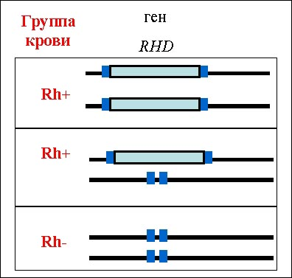
Вопрос, который был задан, описывал ситуацию, когда оба родителя имеют два разных аллеля. То есть оба они резус-положительны, но второй аллель у них не содержит последовательность, кодирующую резус-белок. И оба их ребенка получили от каждого из родителей как раз этот аллель с отсутствующим геном. Несложно рассчитать вероятность рождения в такой семье ребенка с отрицательным резус-фактором. Она равна 25% (1/2*1/2=1/4); вероятность же рождения обоих детей с резус-отрицательной группой крови – 1/16.
Стоит упомянуть о резус-конфликте. Его суть заключается в следующем. Если мать резус-отрицательна, ее муж резус-положительный, и ребенок наследует от отца Rh+, то в крови матери могут начать вырабатываться антитела против резус-фактора плода. При первой беременности этого обычно не происходит, но при родах возможен контакт с белками крови ребенка, и у матери могут появиться в крови антитела к резус-фактору. Тогда при следующей беременности резус-положительным плодом материнские антитела разрушат эритроциты ребенка. Это заболевание называется гемолитическая желтуха (ребенок рождается весь желтый и обычно вскоре умирает). Описано это заболевание впервые в 1609 году французской акушеркой. Когда была разработана процедура переливания крови, то таких детей научились спасать. Им делали заменное переливание крови, т.е. полностью сливали всю их кровь, и вводили новую. Теперь, когда установлены причины резус-конфликта, поступают следующим образом. Если во время беременности, у женщины кровь резус-отрицательна, а у мужа резус-положительна, следят за уровнем антител к резус-фактору и проводят необходимое лечение, если титр этих антител начинает возрастать. Стоит отметить, что если мать резус-положительна, а сам ребенок резус-отрицателен, то конфликта не происходит.
Я бы хотела отметить один из полученных ответов на этот вопрос. Когда мы составляли вопросы для лекций, мы получили реальный вопрос из газеты «АиФ» с просьбой разъяснить, в чем дело. Мы решили включить этот вопрос в опросник, с целью проверить, насколько наши слушателе знакомы с генетикой. Собственно, вопрос предполагался как чисто учебный. И вот один из ответов был следующим: «Я бы не рискнул отвечать на этот вопрос, так как я не специалист, а от моего ответа зависит семейное счастье человека». Хочется выразить уважение человеку, который так ответил на вопрос, потому что он воспринял контекст, в котором стояла чисто учебная задача. Он продемонстрировал понимание этических аспектов, связанных с наукой. Я думаю, вы понимаете, что существует ответственность ученого, и замечательно, что в вашей аудитории есть люди, которые уже сейчас настолько ясно понимают связь науки с реальной жизнью.

